 | Universidade Federal da Paraíba  Centro de Ciências Agrárias  Campus II Areia - PB  Gabinete da Diretoria | 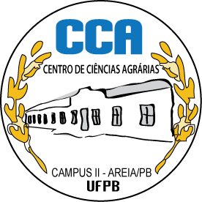

PUBLICAÇÃO DO RESULTADO PRELIMINAR DO EDITAL 24/2021 CCA/UFPB

CATEGORIA- E - Realizar atividades de divulgação em mídia eletrônica junto a Direção de Centro do CCA.
AVALIADOR: - Prof. Ricardo Romão Guerra

N⁰ | Inscrições Homologadas | Nota Currículo | Nota Entrevista | Nota Final | RESULTADO
01 | Adailson Tulio dos Santos Silva | 8,0 | 7,0 | 7,5 | Aprovado - 4º
02 | Aiza Raquel da Silva Ribeiro | 7,0 | 8,0 | 7,5 | Aprovada - 4º
03 | Arthur Henrique Peixe da Cunha Martins | 7,5 | 7,0 | 7,25 | Aprovado - 5º
04 | Haylla Silva Alves | 8,0 | 8,0 | 8,0 | Aprovada - 3º
05 | Maria Clara Teixeira de Barros | 7,0 | 7,0 | 7,0 | Aprovada - 6º
06 | Maria Letícia Dantas | 7,5 | 9,0 | 8,25 | Aprovada - 2º
07 | Wesley Leonardo Araújo Pereira | 7,0 | 10,0 | 8,5 | Aprovado - 1º

Areia, 17 de janeiro de 2021

